Система управления содержимым CMS 3.0
Руководство пользователя
08.08.2014

Изменения в настоящее руководство пользователя будут внесены с расширением функциональных возможностей продукции, а также с регулярным совершенствованием и обновлением формы выпуска продукции или процесса. Детальная обновленная информация будет внесена в новую версию руководства. Приносим свои извинения за неудобства, связанные с тем, что уведомление не было предоставлено иным образом.

Дата | Редактирование записей | Версия
21.07.2013 | Внесение изменений в документ | 1.0.0.10
08.08.2014 | Обновление модулей воспроизведения и технических средств | 1.0.0.28

СОДЕРЖАНИЕ

1. | Установка и рабочая среда 1
 | - Краткая справочная информация 1
 | - Рабочая среда системы управления содержимым 2
 | - Установка системы управления содержимым 2
 | - Деинсталляция системы управления содержимым 2
2. | Работа системы управления содержимым 3
 | 2.1. Вход в систему управления содержимым 3
 | 2.2. Выход из системы управления содержимым 5
3. | Характеристики системы управления содержимым 5
 | 3.1. Наблюдение в режиме реального времени 5
 | 3.2. Управление устройством 11
 | 3.3. Воспроизведение 14
 | 3.4. Бизнес 17
 | 3.5. Настройки пользователя 22
 | 3.6. Настройки системы 23

1. Установка и рабочая среда

1.1. Краткая справочная информация

Данное программное обеспечение предназначено для управления небольшой Интернет-сетью системы охранного видеонаблюдения.

Данное программное обеспечение работает на базе операционной системы Windows и может работать на ПК.

Система управления содержимым позволяет просматривать видео с нескольких камер в режиме реального времени.

Система управления содержимым позволяет воспроизводить видеозаписи с нескольких камер.

Система управления содержимым позволяет осуществлять одновременную трансляцию с нескольких камер и пользоваться компьютером при работе.

Система управления содержимым позволяет устанавливать электронные карты, для получения информации о местонахождении каждого устройства системы скрытого видеонаблюдения.

Система управления содержимым позволяет устанавливать сигнализацию Интернет-системы видеонаблюдения, чтобы затем создать канал тревожной сигнализации, связывающий программное обеспечение и устройства системы скрытого видеонаблюдения.

Система управления содержимым имеет функцию автоматического резервного копирования видео, которая используется, в основном, для резервного копирования основополагающей информации, например, IP камеры, не на жесткий диск.

Система управления содержимым позволяет создавать план видеонаблюдения для каждого устройства, каждого окна, каждого канала.

Каждый пользователь может создать свои настройки профиля, чтобы внешний вид и внешнее оформление не мешали работе разных профилей.

В системе управления содержимым поддерживаются китайский и английский языки.

Внимание: Данное программное обеспечение может быть установлено для различных типов и характеристик элементов систем скрытого видеонаблюдения, таких как NVR/HVR/DVR/DVS/IPC. Данное руководство пользователя описывает работу только программного обеспечения. Если необходима детальная информация, следует обратиться к введению к данному программному обеспечению. Руководство пользователя предназначено для специалистов, которые разрабатывают, реализуют, проверяют и устанавливают элементы систем скрытого видеонаблюдения, и для тех, кто обладает базовыми знаниями и имеет опыт работы с системами NVR/HVR/DVR/DVS/IPC.

1
1.2. Рабочая среда системы управления содержимым

ОС | Windows2000/XP/2003/Vista/Windows 7
Процессор | Выше 2.4 ГГц
Графические устройства | Необходима поддержка видеокарты (например, ATI, TNT2 PRO), рекомендуется использование двухканальной видеокарты ATI 9800 или более 128 M.
Память | 1 Гб и более
Экран | Рекомендованное разрешение экрана 1024*768
Сетевая карта | 100/1000M
Примечание: Если требуется программное обеспечение для управления несколькими каналами, параметры памяти, видеокарты и ЦП должны быть выше.

1.3. Установка системы управления содержимым

Шаг 1: Двойным щелчком нажмите на установочный пакет системы управления содержимым, после чего появится диалоговое окно установки.

Шаг 2: Нажмите «Далее» (Next), затем выберите путь установки. Путь установки по умолчанию «C:\Program Files\CMS3.0».

Шаг 3: Нажмите «Далее» (Next) и ожидайте окончательной установки. По окончании нажмите «Завершить» (Finnish).

Примечание: Если на компьютере установлены различные версии системы управления содержимым, рекомендуется удалить оригинальную версию, а затем установить программное обеспечение, в соответствии с процессом установки.

1.4. Деинсталляция системы управления содержимым

Способ 1: Нажмите «Пуск» – «Все программы» – «Система видеонаблюдения» – «Удалить систему видеонаблюдения» (Start – Program – Video Monitoring System – Uninstall the video monitoring system). Программа деинсталляции системы управления содержимым удалит все соответствующие файлы. Поэтому рекомендуется резервное копирование файлов видеозаписей и захвата изображений перед удалением программного обеспечения.

Способ 2: Войдите в раздел «Панель управления» и выберите «Система управления содержимым» (CMS), затем нажмите «Удалить» (Delete). После деинсталляции системы управления содержимым все соответствующие файлы будут удалены. Поэтому рекомендуется резервное копирование файлов видеозаписей и захвата изображений перед удалением программного обеспечения.

2
2. Работа системы управления содержимым

2.1. Вход в систему управления содержимым

Шаг 1: Двойным щелчком нажмите на ярлык «CMS 3.0» на экране, после чего появится интерфейс входа. Затем введите имя Пользователя (User name) и Пароль (Password). Имя пользователя по умолчанию «admin», пароль «123456». Выберите «Сохранить» (Save), чтобы сохранить имя пользователя и пароль. Выберите «Авто» (Auto), чтобы в следующий раз можно было входить в систему без введения имени пользователя и пароля.

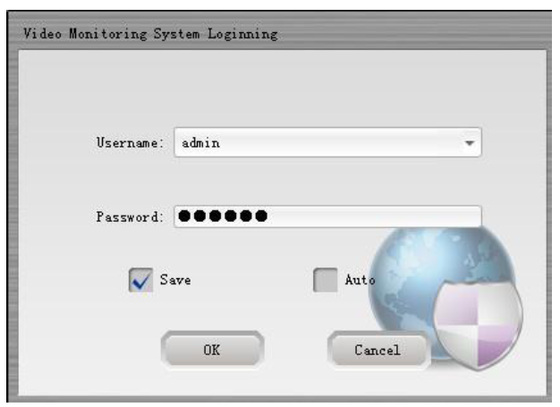

Шаг 2: Нажмите «ОК», чтобы войти в основную программу, как показано ниже.
Нажмите «Отмена» (Cancel), чтобы отменить вход.

3
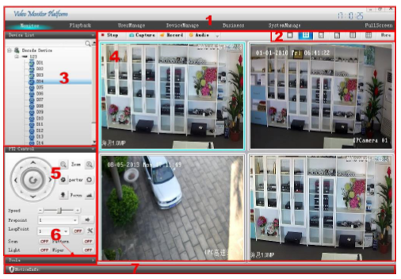

Основные функции системы управления содержимым

1 | Монитор | Многоканальная трансляция в режиме реального времени, ярлыки, управление PTZ-камерой (камера, осуществляющая панорамирование, наклон, изменение масштабов изображения)
 | Воспроизведение | Воспроизведение и загрузка
 | Настройки пользователя | Добавление, удаление и изменение
 | Настройки  устройства | Добавление и удаление кодеров и декодеров, поддержка автопоиска
 | Бизнес | Настройки хранения файлов, схемы движения камеры, электронных карт и каналов сигнализации.
 | Настройки  системы | Настройка языка, запуск ОС, автоматизированный вход, установка времени начала записи, восстановление предварительного просмотра.  Настройка сигнализации, настройка времени, хранение записей.  Путь сохранения записей сигнализации, ввод и вывод данных пользователя и т.д.
2 | Разделенный экран | На экране можно разместить одно, четыре, шесть, восемь, девять, шестнадцать, двадцать пять, тридцать шесть, сорок девять и шестьдесят пять окон.
3 | Список устройств | Отображает устройства как «Дерево каталогов» (Directory tree), где отображена вся информация.

4
4 | Контрольные окна | Запись с нескольких камер в режиме реального времени. Присутствуют функции Остановка, Захват, Запись, и Аудио.
5 | Управление  PTZ -камерой | Контроль направления, масштабирования, фокуса и захвата изображения PTZ-камеры.  Настройки PTZ-камеры, такие как скорость, предустановленная позиция, точка начала цикла, растр, свет, очистка.
6 | Инструменты | Быстрые клавиши.
7 | Информационное уведомление | Отображение системы сигнализации, зарегистрированных сообщений и т.д.

2.2. Выход из системы управления содержимым
Нажмите «×», чтобы выйти из системы управления содержимым.

3. Характеристики системы управления содержимым

3.1. Наблюдение в режиме реального времени

Наблюдение в режиме реального времени используется, в основном, в устройствах наблюдения и предназначено для сканирования видеонаблюдения непосредственно с устройств. Программное обеспечение позволяет также устанавливать настройки движения и контроля PTZ-камер.

3.1.1. Разделенный экран
Выберите разделение экрана 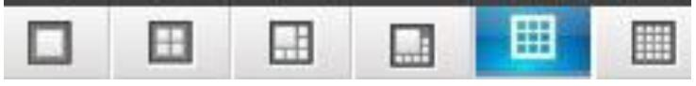

На экране можно разместить одно, четыре, шесть, восемь, девять, шестнадцать, двадцать пять, тридцать шесть, сорок девять и шестьдесят пять окон.

3.1.2. Список устройств
Двойным щелчком нажмите на устройство. Отображение видео на экране означает, что устройство подсоединено. Если видео не отображается на экране, это означает, что устройство не работает в режиме реального времени или произошла ошибка подключения устройства. Двойным щелчком нажмите на название канала, после чего отобразится запись видео в режиме реального времени.

[Другие функции] Если устройство типа DVR/NVR/HVR и соединено c системой управления содержимым, нажмите правой кнопкой мыши на подключенное устройство, чтобы установить настройки удаленного доступа, синхронизацию времени, двустороннюю связь, обновить «канал». Откройте главный поток и второстепенный поток. Если устройство типа МПК и не подключено, можно открыть основной и второстепенный поток. Нажмите правой кнопкой мыши на соединении, чтобы присвоить устройству название. Прочие функции аналогичны для других устройств.

3.1.3. Видеонаблюдение
Двойным щелчком нажмите на устройстве из списка устройств, который отображается в рабочем меню, затем закройте окно и установите настройки аудио, локальной записи, ввода изображения, разрешения.

5
3.1.4. Управление PTZ-камерой
Интерфейс управления PTZ-камерой показан ниже:
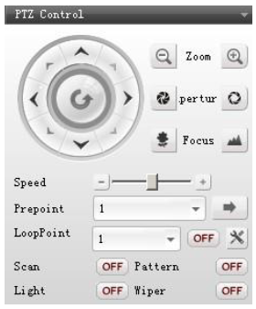
С помощью интерфейса осуществляются настройки направления, масштабирования, фокуса и диаметра отверстия диафрагмы PTZ-камеры.
PTZ-камера имеет следующие настройки: скорость, предустановленная позиция, точка начала цикла, растр, свет, очистка.
Открыв интерфейс, можно выбрать (в ОС Windows в синей рамке) и, таким образом, управлять PTZ-камерой (данное руководство не содержит инструкций по настройке каналов PTZ-камеры).

1) [Direction control] (Регулирование направления) Осуществляется регулирование камеры вверх, вниз, влево, вправо.
Зажмите кнопку мыши для регулировки. Отпустите кнопку, и режим регулировки отключится.

2) [Zoom] (Изменение масштаба изображения) Осуществляется регулировка и управление масштабированием с помощью линз PTZ-камеры.
Нажмите для уменьшения масштаба изображения. Нажмите для увеличения масштаба изображения.

3) [Aperture] (Диаметр отверстия диафрагмы) Осуществляется регулировка и управление диаметром диафрагмы PTZ-камеры.
Нажмите 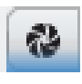 для уменьшения диаметра диафрагмы. Нажмите для увеличения диаметра диафрагмы.

4) [Focus] (Фокус) Осуществляется регулировка и управление фокусом линз PTZ-камеры.
Нажмите , чтобы уменьшить фокусное расстояние. Нажмите , чтобы увеличить фокусное расстояние.

5) [Speed] (Скорость) Осуществляется настройка направления PTZ-камеры и скорости ее движения, посредством установления параметра скорости.

6
Нажмите [-] для уменьшения и [+] для увеличения скорости, а также для регулировки.
6) [Pre Point] (Предустановленная позиция) Перемещайте PTZ-камеру для установки ее на предустановленную позицию после ввода.
Выберите предустановленную позицию или введите значение, а затем нажмите
7) [Loop Point] (Точка начала цикла) Осуществляется управление движением камеры.
Выберите линию движения или введите значение, затем переключите на, чтобы задать движение PTZ-камеры. Затем переключите на , чтобы остановить вращение.
8) [Scan] (Сканирование) Переключите на для начала сканирования по установленной линии. Переключите на , чтобы остановить сканирование.
9) [Pattern] (Растр) Переключите на для начала растрирования установленной линии. Переключите на , чтобы остановить растрирование.

3.1.5. Настройки PTZ-камеры
Нажмите для входа в интерфейс настроек, как на изображении ниже.
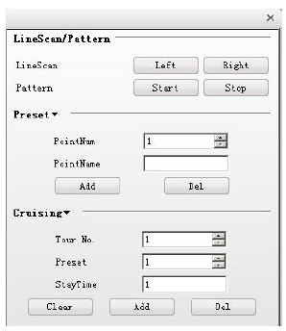

7
1) [Line Scan] (Линия сканирования)
Посредством кнопки направления установите левую сторону линии сканирования, затем нажмите (Влево) для подтверждения действия. Для установления правой стороны линии сканирования выполните те же действия, затем нажмите (Вправо) для подтверждения. После этого настройка завершена.
2) [Pattern] (Растр)
Нажмите (Старт), затем начните записывать линию растрирования. Вернитесь в интерфейс PTZ-камеры, чтобы установить направление, масштаб, фокус и диаметр отверстия диафрагмы. Затем, вернитесь в настройки PTZ-камеры и нажмите (Стоп). Линия растрирования полностью установлена.
3) [Preset] (Предустановка)
Введите значение предустановленной позиции, определив название предустановленной позиции, время нахождения и настроив скорость движения PTZ-камеры.
Нажмите (Добавить) для добавления предустановленной позиции. Выберите значение предустановленной позиции или введите его вручную. Для удаления предустановленной позиции нажмите (Удалить).
4) [Cruising] (Движение)
Установите значение движения, предустановленную позицию и время нахождения. Таким образом, можно уточнить, добавить и удалить позицию.

3.1.6. Инструменты
[Color Control] (Управление цветом)
С помощью функции управления цветом можно отрегулировать яркость, тон, контрастность и насыщенность, для получения изображения наилучшего качества.
Используйте 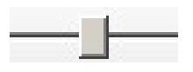для регулирования яркости, тона, контрастности и насыщенности.
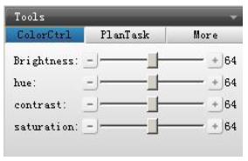
[Plan Task] (Плановая задача) (Движение и сигнализация)

8
Переключите на , чтобы начать движение. Переключите на , чтобы закончить движение.
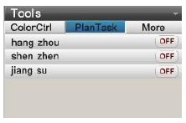

[More] (Дополнительная информация)
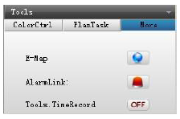

[E-map] (Электронная карта)
Нажмите , после чего на экране появится электронная карта, как на изображении ниже.
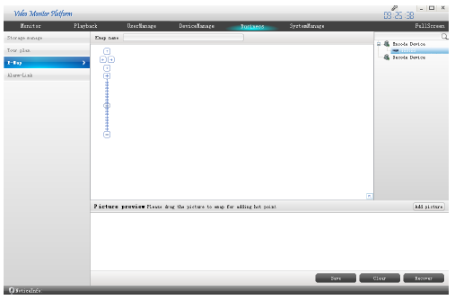
9
[Alarm Link] (Канал сигнализации)
Нажмите после чего появится канал тревожной сигнализации, как показано ниже.

[Tools Time Record] (Настройки срока записи)
означает начало «Плана видеозаписи».
означает окончание «Плана видеозаписи».

3.1.7. Уведомления
Нажмите на панель (Уведомление: Устройство[192.168.1.37]Вход), затем на экране появится информация, как показано ниже.

10
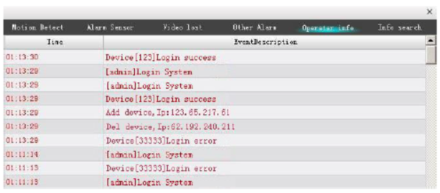
3.2. Управление устройством
В данном разделе можно добавить, изменить или удалить устройство, а также применить устройство автопоиска.
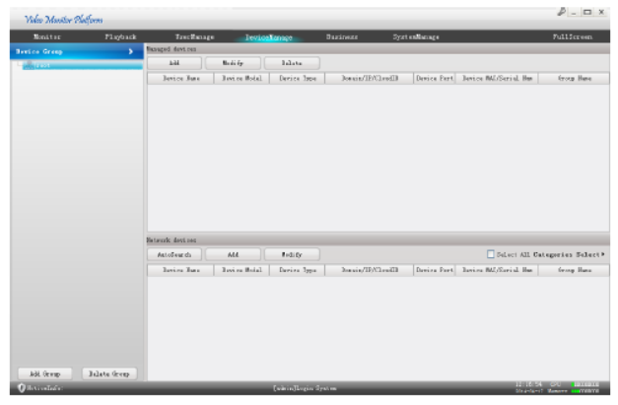
3.2.1. Группа устройств
[Add Group] (Добавить группу): Добавление группы устройств.
[Delete Group] (Удалить группу): Удаление группы или устройств группы.

3.2.2. Сетевые устройства
[AutoSearch] (Автопоиск): Автопоиск для устройств локальной сети.

11
[Add] (Добавить): Проверьте устройства локальной сети и нажмите 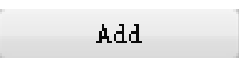, затем устройства будут добавлены в блок [Manged devices] (Управляемые устройства).
[Modify] (Изменить): Проверьте устройства локальной сети и нажмите , чтобы изменить информацию об устройстве, такую как IP устройства или порта.
[Select All] (Выбрать все): проверьте блок «Выбор» и добавьте все устройства локальной сети.
[Categories Select] (Выбранные категории): нажмите на треугольник и выберите или добавьте категории.

3.2.3. Управляемые устройства

[Add Device] (Добавить устройство): Нажмите , затем введите корректную информацию об устройстве. Затем нажмите , чтобы добавить устройство в список устройств.
[Modify Device] (Изменить устройство): Выберите устройство и затем нажмите для изменения информации об устройстве. Затем нажмите , чтобы сохранить информацию.
[Delete Device] (Удалить устройство): Выберите устройство, затем нажмите , чтобы удалить устройство.
Примечание: нажмите , затем введите тип логина, например IP, домен, серия, удаленная среда, как показано ниже.

12

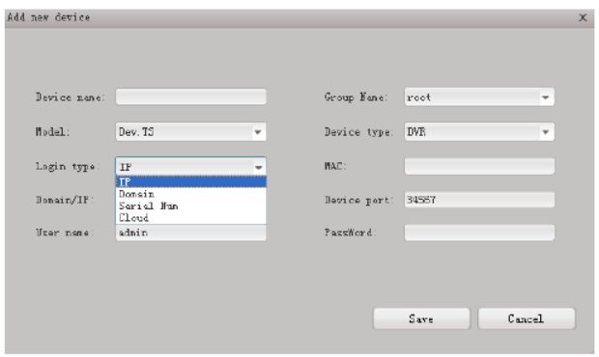

3.2.4. Настройки автопоиска
Нажмите и через несколько минут на экране отобразится устройство. Выберите устройство, которое необходимо добавить, нажмите и устройство отобразится в списке устройств на мониторе.

Примечание 1
Устройство нельзя добавлять многократно. Название нового устройства и IP адрес не могут быть такими же, как и данные добавленного ранее устройства. Если данные аналогичны, обратите внимание на изображение ниже.
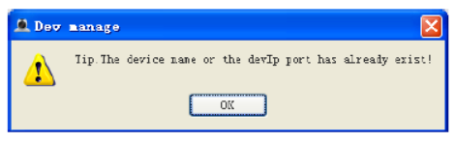
Примечание 2
Если в поле 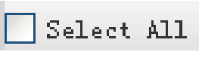 (Выбрать все) выбраны все устройства, в список устройств будут добавлены все устройства.
Примечание 3
Нажмите 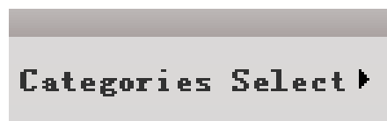 (Выбранные категории), чтобы отнести устройство к категории, а затем добавить его.
13
3.3. Воспроизведение
Пользователь может найти видеозапись устройства, загрузить видеозапись и найти место для видеозаписи на запоминающем устройстве или в ручном режиме.

3.3.1. Запись устройства
См. изображение интерфейса ниже.

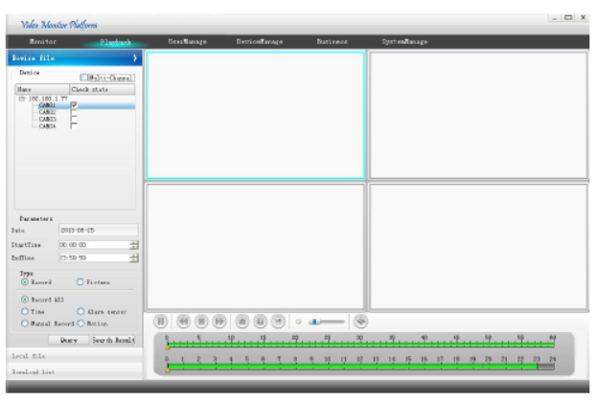

3.3.1.1. Поиск видеозаписи
Поиск видеозаписи может осуществляться многими способами, например, посредством поиска по каналу, поиска по времени, поиска по записи, поиска изображения и поиска записи.

Выполняйте команды в следующей последовательности:

Шаг 1. Выберите устройство и номер канала.

Шаг 2. Установите выбранный канал или несколько каналов. В отсутствие нескольких каналов, выберите один канал и воспроизведите его. Если необходимо выбрать несколько каналов, добавьте необходимые каналы (максимально четыре канала). Затем произведите синхронизацию воспроизведенных каналов.

14
Шаг 3. Выберите дату, время начала, время окончания.

Шаг 4. Выберите вид записи. В разделе содержится время, ручной режим записи, датчик сигнализации и вид движения.

Шаг 5. Нажмите (Поисковый запрос) и выведите окончательный список 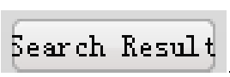 (Поиск результата).

3.3.1.2. Воспроизведение видеозаписи

Выберите из списка файлы, которые необходимо воспроизвести. Затем нажмите (Воспроизведение) для начала воспроизведения.
Если каналов несколько, воспроизведите видеозапись нескольких каналов.

Описание меню воспроизведения. См. интерфейс на изображении ниже.

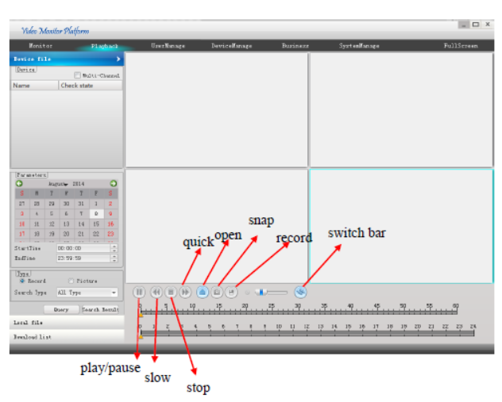

3.3.1.3. Загрузка видеозаписи
См. интерфейс на изображении ниже.

15
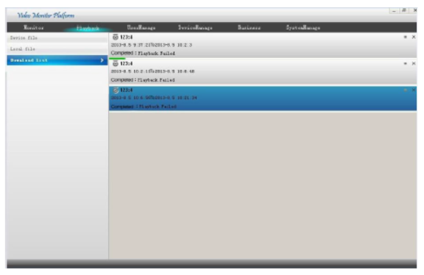
Выберите из списка файлы, которые необходимо загрузить. Затем нажмите (Загрузить) и начните загрузку. Программное обеспечение поддерживает функцию загрузки нескольких файлов.

См. информацию о загрузках ниже.
[Pause] (Пауза) Нажмите , после чего загрузка остановится. Нажмите для возобновления загрузки.
[Delete] (Удалить) Нажмите , чтобы удалить загрузку.
Имя и номер канала.
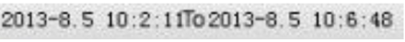 Время начало и конца загрузки файла.
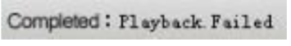(Завершено: Воспроизведение не удалось) Отображение скорости загрузки файла.

3.3.2. Локальный файл
Локальные файлы хранятся в памяти жесткого диска компьютера. Запросите и воспроизведите выбранный файл.
Работа с файлом аналогична работе с записью устройства.
Интерфейс локального файла изображен ниже.

16
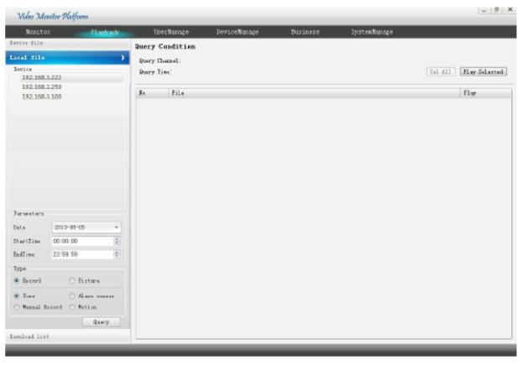

3.4. Бизнес

Бизнес-часть включает настройки хранения данных, схему движения камеры, электронную карту и канал тревожной сигнализации. Все это упрощает управление устройством и делает систему наблюдения гибкой.

3.4.1. Настройки хранения данных

Интерфейс управления памятью показан ниже.

Настройки хранения данных означает запись в режиме реального времени и хранение записи в памяти сетевого компьютера. Данное программное обеспечение поддерживает ряд типов хранения. Например, одновременное хранение на нескольких устройствах, записи за различные периоды, обычное хранение записи и хранение записи сигнализации.

17
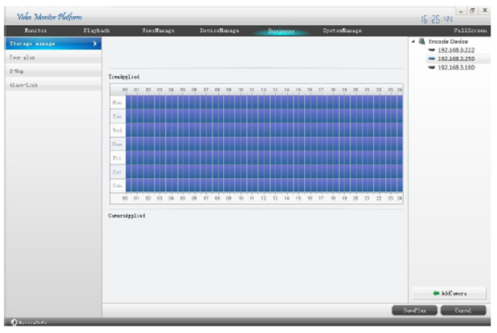
[Operation Steps] (Последовательность операций)

Последовательность операций по добавлению плана хранения файлов изложена далее.

Шаг 1. Введите название плана хранения файлов. Выберите период времени, в который должна производиться запись.

Шаг 2. Установите период времени, необходимый для записи. Возможна установка нескольких периодов для записи.

Шаг 3. Добавьте камеру, необходимую для воспроизведения. Выберите канал камеры, затем нажмите 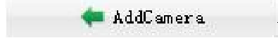 (Добавить камеру), чтобы добавить камеру. Все добавленные камеры будут отображаться в поле «Применяемая камера».

Шаг 4. Нажмите (Сохранить схему) и сохраните все настройки.

Шаг 5. Нажмите в поле 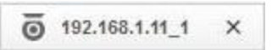, чтобы удалить данную камеру.

3.4.2. Схема движения камеры

Для более удобного наблюдения можно использовать несколько схем движения камеры.

Интерфейс плана движения показан ниже.

18
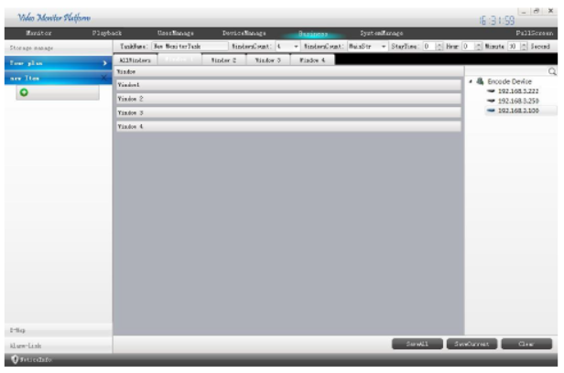

[Operation] (Работа)

Выполните шаги, обозначенные ниже, чтобы начать план движения.

Шаг 1. Нажмите и добавьте новый элемент .

Шаг 2. Подтвердите название задания и выберите счет индекс ОС Windows и вид потока, затем установите время работы. См. изображение ниже.
Шаг 3. Добавьте камеру в план движения, выберите окно 1, а затем перенесите камеру в список с правой стороны.

Шаг 4. Нажмите (Сохранить текущий) и сохраните текущий план движения. Нажмите (Сохранить все) и сохраните все планы движения.
Шаг 5. В задании плана задач инструментов переключите на и запустите движение. Переключите на , чтобы остановить движение.

Шаг 6. Нажмите (Новый элемент), чтобы удалить план движения.

3.4.3. Электронная карта

Электронная карта включает информацию о месторасположении каждого устройства.

Интерфейс электронной карты изображен ниже.

19
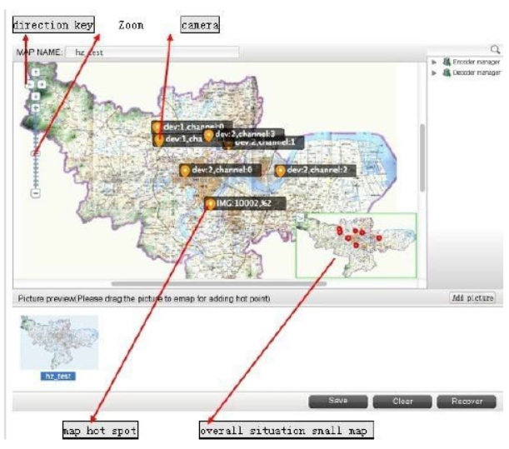

3.4.3.1. Работа электронной карты
[Adding Picture] (Добавление изображения)
Нажмите , затем на экране появится диалоговое окно.
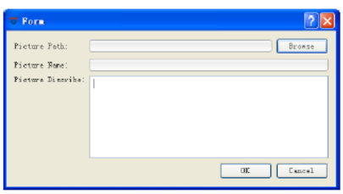
Затем выберите путь изображения, название и описание. Затем нажмите и изображение будет добавлено.
Примечание: Изображение должно иметь формат BMP or PNG.

20
3.4.3.2. Расположение устройства на карте

После добавления изображения двойным щелчком нажмите на него, после чего на экране появится окно предварительного просмотра. Затем переместите устройство в список с правой стороны от изображения и нажмите (Сохранить). После этого изображение будет добавлено.

3.4.3.3. Отмена электронной карты

Выберите карту, которую необходимо удалить, нажмите правой кнопкой на поле (Убрать). Нажмите (Очистить), после чего устройство исчезнет из карты. Нажмите (Восстановить) для восстановления изображения.

3.4.3.4. Настройка активной точки на электронной карте

На электронную карту можно добавить, например, «Карту Биньцзян» на «Карту Ханчжоу». Это и будет считаться активной точкой.

Для работы с картой переместите «Карту Биньцзян» на «Карту Ханчжоу» и создайте «Карту Биньцзян». После этого работа с картой закончена.

3.4.4. Канал тревожной сигнализации

С помощью канала сигнализации можно получить сигнал обратной связи о видео-информации по времени. Сигнал обратной связи работает следующим образом. Речь идет, например, о видео во всплывающем окне, где подтверждается местоположение устройства, или фото с камеры.

Интерфейс канала сигнализации показан ниже.
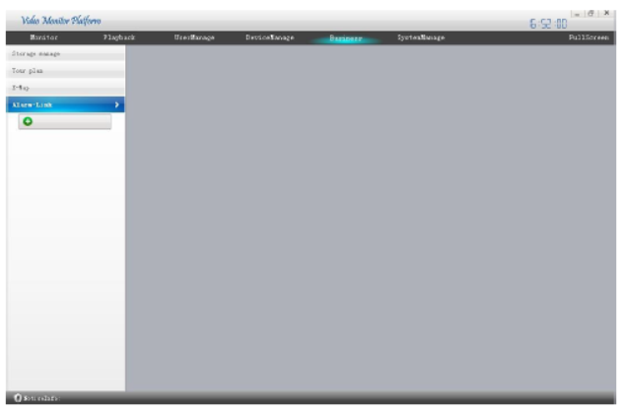
21
Создать канал сигнализации можно следующим образом.

Шаг 1. Нажмите , добавьте новый канал сигнализации.

Шаг 2. Выберите вид сигнализации и камеру в списке устройств. Затем отобразите окно времени нахождения, и канала. Добавьте камеру в список каналов сигнализации.

Шаг 3. Выберите тот или иной канал сигнализации (для этого потребуется создать план хранения). Подтвердите время записи до и после начала работы канала сигнализации.

Шаг 4. Установите уведомление сигнализации. Этот поможет подтвердить местоположение устройства, сделать фото с камеры и автоматически воспроизвести видео.

Шаг 5. Нажмите (Сохранить) для сохранения канала сигнализации.

Шаг 6. Нажмите для отмены задачи сигнализации в списке.

3.5. Настройки пользователя

Настройки пользователя предполагают по умолчанию имя «администратор», для лица, которое является пользователем, имеющим самые широкие полномочия. Используя учетную запись администратора, можно добавлять, удалять, изменять действия других пользователей.

Интерфейс настроек пользователя показан ниже. На рисунке отображена учетная запись пользователя и права доступа для управления устройством.
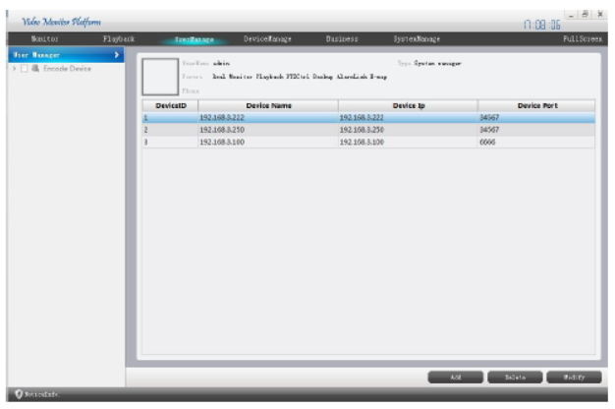

22
3.6. Настройки системы
Настройки системы включают базовые настройки, настройки сигнализации, проверку времени, хранение записи и другие опции. Каждая функция имеет следующие настройки.

Интерфейс менеджера системы показан ниже.

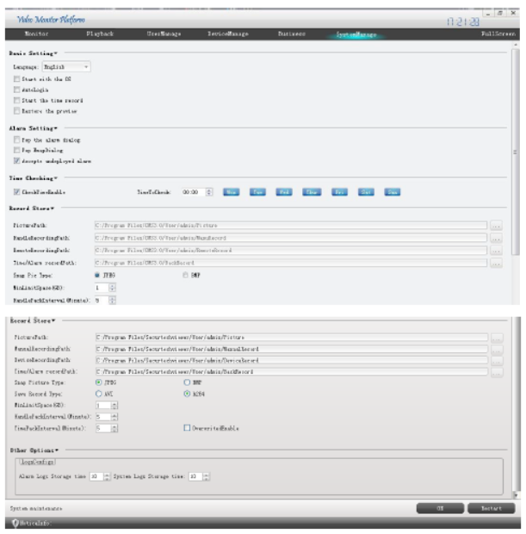
3.6.1. Базовые настройки

[Language] (Язык) Поддержка двух языков, то есть китайского и английского.

[Auto Login] (Автоматический вход) Функция автоматического входа в систему управления содержимым. Подтвердите действие с помощью кнопки «ДА». В обратном случае выберите «НЕТ»

[Start the Time Record] (Начать время записи) Начать запись.

[Restore the Preview] (Вернуть режим предварительного просмотра) Выберите способ перезагрузки системы управления содержимым. Система будет работать по тем же параметрам, которые установили во время последнего входа в систему, например, по параметру наблюдения, движения камеры.
23
3.6.2. Настройки сигнализации

[Pop the Alarm Dialog] (Открытие диалогового окна сигнализации) Выбор сигнализации со звуковым оповещением.

[Pop E-map Dialog] (Открытие диалогового окна электронной карты) Выбор типа сигнализации на электронной карте. Можно выбрать одно окно или четыре.

[Accept Un-deployed Alarm] (Подтверждение незадействованной сигнализации) Выбор пути получения информации о системе.

3.6.3. Настройки проверки времени

[Check Time Enable] (Включение проверки времени) Выбор способа автоматической проверки времени, также возможен выбор контрольной точки периода проверки.

3.6.4. Хранение записи

[Picture Path] (Путь изображения) Пользователь устанавливает необходимые параметры.

[Manual Recording Path] (Путь записи в ручном режиме) Пользователь устанавливает необходимые параметры.

[Device Recording Path] (Путь записи в автоматическом режиме) Пользователь устанавливает необходимые параметры.

[Time/Alarm Recording Path] (Путь записи времени и сигнализации) Пользователь устанавливает необходимые параметры.

Изображение должно быть в формате JPEG или BMP

Сохраненная видеозапись должна быть в формате AVI или H264

3.6.5. Другие опции

[Logs Configure] (Структура учетной записи) Опция установки времени сохранения учетных записей сигнализации и времени сохранения учетных записей системы.

3.6.6. Обслуживание системы

После длительной работы программного обеспечения требуется техническое обслуживание системы. Пользователь может нажать (Перезапуск) для подтверждения того, что программное обеспечение может работать постоянно.

24

